Формирование элементарных математических представлений

Ориентировка в пространстве

Первым шагом в формировании элементарных математических представлений является ориентировка ребенка в пространстве. Начальный этап - это освоение детьми ближайшего для них «пространства» - знакомство с географией собственного тела. Многочисленные жестовые и музыкально- ритмические игры, игры на развитие осязания (в которые воспитатель играет индивидуально с каждым ребенком) включают в себя элементы знакомства с частями тела.
Следующий этап в освоении пространства - развитие умения ориентироваться в группе, в других помещениях детского сада, на участке для прогулок. В ходе игры, разнообразной̆ деятельности воспитатель обращает внимание детей на определение направлений относительно себя и предметов относительно друг друга, на положение предметов и людей̆ в пространстве, используя предлоги «в», «за», «над», «под», «справа», «слева» и др., знакомит с пространственными соотношениями (далеко-близко, высоко-низко и др.). Например, большим подспорьем для таких упражнений может быть игра в прятки на улице или уборка игрушек в группе, когда воспитатель вместе с детьми проговаривает, где должна находиться каждая вещь.
Большую роль в развитии пространственного восприятия детей играют музыкально-ритмическая игра, эвритмия.
Освоение более крупных пространств (улицы, района, города) происходит во время пеших прогулок за территорию детского сада, походов и экскурсий с детьми.

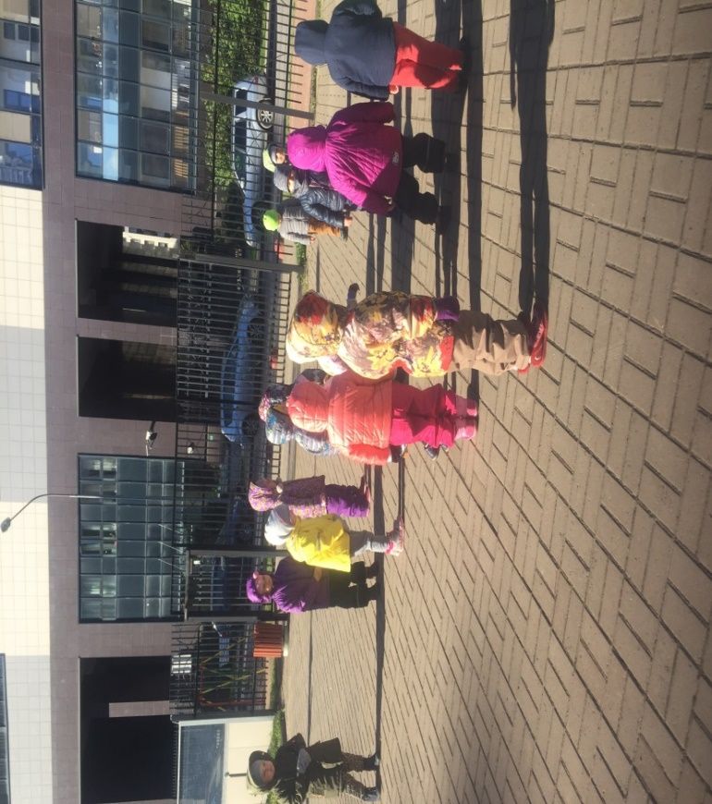
На Прогулке. Игра «Найди свое место»

Ориентировка во времени

Формирование у детей̆ представлений о времени естественным образом происходит в ходе ритмической организации жизни в детском саду.
Повторяющийся ритм дня дает детям возможность пережить, а затем перевести в сознание такие понятия, как утро, день, вечер, ночь. Углубление этих понятий происходит в играх, при рассказывании сказки и др.
Традиционный̆ годовой̆ круг природных эпох и праздников способствует переживанию детьми времен года и ориентировке в них.
Таким образом, дети учатся определять временные соотношения в объеме бытовых представлений (день, неделя, месяц, время суток, дни недели, вчера, сегодня, завтра, времена года).
Знакомство с понятиями «час, минута» может также происходить в ходе режимных моментов. Например, в раздевалке детского сада висят
большие часы, и воспитатель, собирая детей на прогулку, показывает, где будет находиться часовая стрелка через десять минут, – к моменту, когда все уже должны быть готовы. Это становится не только стимулом для медлительных детей, чтобы быстрее одеться, но и упражнением в определении времени по часам.
Во время утреннего круга, перед тем как поприветствовать друг друга, воспитатель вместе с детьми вспоминает, какое сегодня число, месяц, день недели, время года. Чтобы детям было легче запомнить названия дней недели, месяцев, могут быть использованы специальные календари с подвижными картинками или пальчиковые игры.

Представление о форме и величине

Представления о разнообразии форм складываются у детей благодаря насыщенной и разнообразной предметно-пространственной среде. Сначала на эмпирическом уровне они познают, что предметы имеют различную форму и размер. Например, строя башню из чурбачков, ребенок видит, что если в ее основание положить чурбачок меньшего диаметра, чем остальные, или чурбачок, который не стоит прямо, то башня упадет. Этот пример говорит о том, какой игровой материал может дать детям более богатый опыт. Полезными для познания разнообразных форм и величины являются народные детские игрушки, которые широко используются в детских садах: матрешки, пирамидки, «волшебные мешочки», шкатулки, короба и корзины, деревянные бусины разных форм и размеров и др.
В игре, в хозяйственно-бытовой и художественной деятельности у детей происходит формирование представлений о прямых и круглых формах, о соотношениях различных форм, они знакомятся с названиями геометрических фигур. Например, делая с детьми фонарики из бумаги к празднику, воспитатель говорит ребенку: «Смотри, у тебя получилось четыре прямоугольника и четыре квадрата. Теперь склей квадраты между собой. Это будет дно фонарика». В подобной деятельности ребенок на собственном опыте познает, что квадраты имеют одинаковый размер и совпадают при наложении друг на друга, что при изготовлении фонарика плоская бумажная форма преобразуется в объемную.
Представление о количестве и начальные навыки счёта
В ходе игровой, ремесленной, бытовой и хозяйственной деятельности у детей происходит формирование представления о количестве и навыков счета. Эта несложная деятельность помогает сформировать у детей̆ представление о прямом и обратном счете, целом и части, о делении предметов на несколько частей̆. Эти же задачи могут решаться и во время занятий с детьми, например, отрез ткани, кусок дерева или лист бумаги делится на части, равные или неравные.
Многие пальчиковые и жестовые игры включают в себя прямой и обратный счет до десяти. При этом, помимо непосредственного навыка счета, развивается мелкая моторика - основа счета и письма.
Развитие математических способностей детей может происходить и во время режимных моментов. Например, убирая игрушки после свободной игры, сортируя природный материал в корзины различной формы и величины, дети упражняют свои способности синтеза и анализа, умения объединять различные предметы, имеющие общий признак, в единое множество.
Накрывая на стол к трапезе, ребенок сначала вместе с воспитателем или кем-то из старших детей, а позднее самостоятельно, считает, сколько детей и взрослых сегодня в группе, и в соответствии с этим готовит салфетки, тарелки, чашки и т.д.

Материал подготовила Аджиева З.И.

